Jubilé en l’honneur de

Notre-Dame du Pilier

1000 ans de prière mariale à Saint-Lô

(1025-2025)

*Du 12 octobre 2024 au 12 octobre 2025*

Neuvaine du mois

Du 4 au 12 décembre

En ce temps de l’Avent, nous sommes invités à vivre une semaine de mission ! Portons dans notre prière les divers événements de temps fort : concert sur le marché, procession mariale, soirée cinéma, conférence, soirée louange et réconciliation, crèche vivante, rencontre dans les EHPAD…

Au milieu de notre neuvaine, nous fêterons la grande fête de l’Immaculée Conception, fête aux normands célébrée depuis de nombreux siècles dans notre diocèse. Prions-la pour que notre mission du mois de décembre soit féconde !

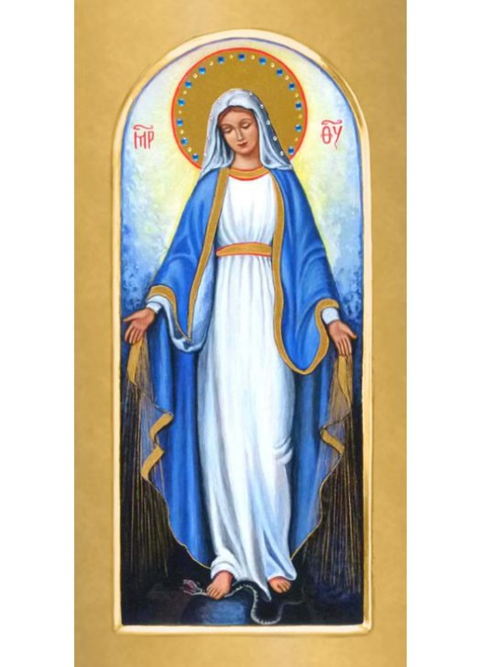Prions-la pour que nous soyons tout d’abord renouvelé dans notre mission baptismale (1er jour). Prions-la ensuite pour tous nos frères et sœurs que nous rencontrerons durant cette mission, pour tous ceux qui ont besoin de recevoir la miséricorde de Dieu, pour tous les affligés, pour tous ceux qui ont besoin du secours du Seigneur, pour tous nos malades (2ème, 3ème, 4ème et 5ème jour). Prions-la encore pour avoir un cœur qui sache rendre grâce et qui soit purifié (6ème et 7ème jour). Enfin prions-la, dans la perspective du jubilé qui s’ouvrira le 24 décembre prochain à Rome, pour demander la paix et l’espérance en notre monde si éprouvé (8ème et 9ème jour).

**Ô Marie conçue sans péché,**

**priez pour nous qui avons recours à vous !**

**Notre-Dame du Pilier, priez pour nous !**

**1er jour : 4 décembre**

**Prions Sainte Marie, temple du Seigneur.**

**« Entre toutes les femmes,**

**le Seigneur a choisi la Vierge Marie pour faire en elle sa demeure. »**

**(Antienne d’ouverture)**

Dieu qui as fait du sein de la Vierge Marie un temple pour ton Fils,

accorde-nous de garder fidèlement la grâce du baptême,

pour t’adorer en esprit et en vérité

et devenir le temple de ta gloire.

**2ème jour : 5 décembre**

**Prions Sainte Marie, mère de miséricorde.**

**« Nous te saluons, Reine de miséricorde, Mère glorieuse du Christ,**

**consolation des pécheurs repentants, espérance des malheureux. »**

**(Antienne d’ouverture)**

Dieu dont la miséricorde est sans mesure, nous t’en prions :

par l’intercession de la bienheureuse Vierge Marie, mère de miséricorde,

accorde-nous d’éprouver ici-bas la douceur de ta bonté

et de jouir de ta gloire dans le ciel.

**3ème jour : 6 décembre**

**Prions Sainte Marie, consolatrice des affligés.**

**« Béni soit Dieu, le Père plein de tendresse, le Dieu de qui vient tout réconfort,**

**lui qui nous réconforte dans toutes nos détresses. »**

**(2 Co 1,3)**

Seigneur Dieu, pour consoler ton peuple,

tu as fait naître de la Vierge Marie ton Fils Jésus, le Christ ;

accorde-nous, par l’intercession de sa mère,

d’être remplis de toute consolation

Et de savoir à notre tour consoler nos frères.

**4ème jour : 7 décembre**

**Prions Sainte Marie, secours des chrétiens.**

**« Jamais ta louange ne quittera les lèvres des hommes, Vierge Mère du Christ,**

**mais ils se souviendront éternellement de la puissance du Seigneur. »**

**(Jdt 13,35b)**

Dieu qui as établi la mère de ton Fils bien-aimé

secours du peuple chrétien,

accorde-nous de vivre sous ta protection,

accorde à ton Eglise la joie de vivre toujours en paix.

**5ème jour : 8 décembre**

**Prions Sainte Marie, salut des malades.**

**« Le Seigneur est le salut de son peuple :**

**ceux qui crient vers lui dans leurs épreuves, il les exaucera. »**

**(Ps 34,3 ; Jon 2,3)**

Accorde à tes serviteurs, Dieu très bon, de posséder la santé de l’âme et du corps,

et par la glorieuse intercession de la sainte Vierge Marie,

d’être libérés des tristesses de ce monde et de goûter les joies de l’éternité.

**6ème jour : 9 décembre**

**Prions Sainte Marie, Immaculée Conception**

**« Je tressaille de joie dans le Seigneur, mon âme exulte en mon Dieu.**

**Car il m’a vêtue des vêtements du salut, il m’a couverte du manteau de la justice,**

**comme la fiancée que parent ses joyaux. »**

**(Is 61,10)**

Seigneur Dieu, tu as préparé à ton Fils une demeure digne de lui par la conception immaculée de la Vierge, que tu as préservé de tout péché par une grâce venant de la mort de ton Fils ;

à son intercession, accorde-nous d’être purs, nous aussi, et de parvenir jusqu’à toi.

**7ème jour : 10 décembre**

**Prions Sainte Marie, Notre-Dame de la Merci.**

**« Mon âme magnifie le Seigneur : il relève Israël, son serviteur,**

**il se souvient de sa miséricorde, selon sa promesse faite à nos pères. »**

**(Lc 1,46a.54-55a)**

Dieu, Père des miséricordes, tu as envoyé ton Fils dans le monde,

pour être le rédempteur des hommes ;

Puisque nous vénérons sa mère comme Notre-Dame de la Merci,

accorde-nous de garder fidèlement et de promouvoir partout dans le monde

la vraie liberté de tes fils, que le Christ nous a obtenue par son sacrifice.

**8ème jour : 11 décembre**

**Prions Sainte Marie, reine de la paix.**

**« Un enfant nous est né de la Vierge Marie,**

**un fils nous a été donné, de la maison de David ;**

**on proclame son nom : Prince de la paix. »**

**(Is 9,6)**

Seigneur Dieu, qui a voulu donner la paix aux hommes en leur envoyant ton Fils unique,

accorde-nous, à la prière de la Vierge Marie, sa mère,

de connaître en notre temps la tranquillité,

pour vivre ensemble dans la paix et nous traiter vraiment comme des frères.

**9ème jour : 12 décembre**

**Prions Sainte Marie, mère de l’espérance.**

**« Nous te saluons, Vierge Marie, espérance des croyants : tu viens en aide à ceux qui désespèrent, tu accueilles tous ceux qui cherchent refuge en toi. »**

**(Antienne d’ouverture)**

Seigneur Dieu, tu as voulu que la Vierge Marie

brille dans ton Eglise comme un signe d’espérance assurée :

Accorde à ceux qui cherchent près d’elle un refuge

de trouver un réconfort, s’ils sont déçus par la vie,

de reprendre cœur, s’ils désespèrent de leur salut,

et d’éprouver ton amour, s’ils n’ont connu aucune affection.

**Prière de la Neuvaine**

Ô Vierge Sainte, ô notre Mère, ô Lumière resplendissante qui nous éclaires,

vois les fidèles du pays saint-lois qui, aujourd’hui, t’honorent.

Sur ce peuple qui te prie, nous implorons la grâce de ton amour !

Arrimés à ton Pilier, nous t’acclamons et te louons !

Ô Notre-Dame-du-Pilier, Reine du Ciel et de la terre,

tu trônes sur ton Pilier béni, et tu nous entraines avec toi

jusqu’à la victoire finale de la résurrection !

Veille sur chacun de nous, sur nos familles, sur nos paroisses, sur notre diocèse.

Présente-nous à ton Fils ressuscité

afin qu’Il inspire en nos coeurs des chemins nouveaux

pour témoigner de notre foi au monde d’aujourd’hui,

Lui sur qui ton Pilier est posé,

Lui le Véritable Roc éternel !

Amen

**Comment prier la neuvaine ?**

- Faire le signe de la Croix

- Lire la Parole de Dieu et la méditation du jour, suivies d’un temps de silence

- Prier le Notre Père

- Prier 10 Je vous salue Marie

- Conclure par ces invocations

« Ô Marie conçue sans péché, priez pour nous qui avons recours à vous ! » (3x)

« Notre-Dame-du-Pilier, priez pour nous ! »

- Dire la prière de la neuvaine à la fin du livret

3